Муниципальное казенное дошкольное образовательное учреждение
«Детский сад с.Мюрего»

КОНСУЛЬТАЦИЯ ДЛЯ РОДИТЕЛЕЙ

НА ТЕМУ:

« КАК СОХРАНИТЬ И УКРЕПИТЬ ЗДОРОВЬЕ

РЕБЕНКА »

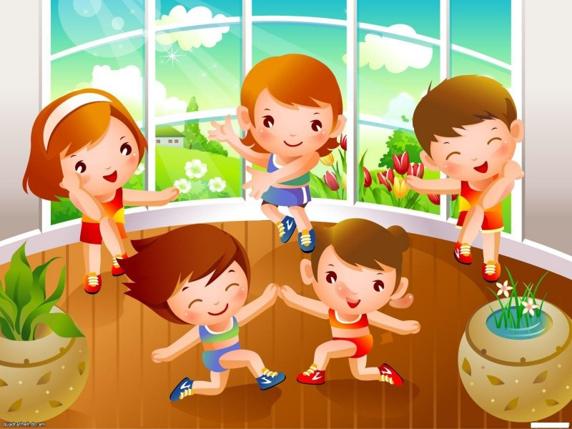

Подготовила : инструктор по физ.культуре
Ларихина Ю.Н.

2018 г.

В современном обществе проблема сохранения и укрепления здоровья детей является как никогда ранее актуальной. Это объясняется тем, что к ним предъявляются высокие требования, соответствовать которым могут только здоровые дети. А о здоровье можно говорить, не только при отсутствии каких - либо заболеваний, но и при условии гармоничного нервно-психического развития, высокой умственной и физической работоспособности.
Как сохранить и укрепить здоровье наших детей? Каким образом способствовать формированию физической культуры ребенка? Как привить навыки здорового образа жизни? Когда это надо начинать?
Дошкольный возраст является лучшим временем для воспитания навыков физического и психического благополучия. Потому, что именно в этом возрасте происходит интенсивное развитие всех органов и функций организма. В это время закладываются основные черты характера, ребенок формируется как личность. Именно поэтому в этом возрасте важно прививать необходимые знания и навыки здорового образа жизни.
Если мы хотим чтобы ребенок жил долго и счастливо, то необходимо с раннего детства научить его следить за своим здоровьем. Если этим не заниматься с детства, в дальнейшем трудно будет это наверстать.
Поэтому вы - родители, должны научить ребёнка правильно выбирать то, что полезно для его здоровья, а от чего необходимо категорически отказаться.
1.Необходимо уделять особое внимание обязательным занятиям физкультурой, прогулкам на свежем воздухе, полноценному и рациональному питанию, соблюдению режима дня, формированию правил личной гигиены, полноценному сну и ежедневной зарядке. Это предупреждает появление многих болезней. А положительные эмоции способствуют защите иммунитета и нормализации работы эндокринной системы.
2.Как можно чаще рекомендуется применять методы поощрения. Поощряя детей, мы укрепляем их здоровье и сохраняем его.
3.Здоровье детей формируется и такими факторами, как: умение ребенка дружелюбно относиться к другим детям, правильно говорить, уметь отличать правду ото лжи, бережно относиться к природе и окружающей среде в целом. Необходимо формировать у детей представление о том, что хорошо, а что плохо, что здоровым быть хорошо, а больным плохо.
4.Нужно воспитывать у детей навыки здорового поведения (это привычка мыть руки, не злиться, не бояться, не волноваться по пустякам). Все это возможно при участии не только педагогов, но и родителей. Ведь родители - это первые воспитатели.
Вы - родители, имеете возможность развивать личность ребёнка, исходя из его индивидуальных возможностей, которые знаете лучше, чем кто-либо другой. Именно вы несёте ответственность за его физическое, нравственное, умственное, социальное воспитание и развитие.
5.Важнейшим условием воспитания здорового ребёнка является двигательная активность. Значимая роль в формировании двигательной активности принадлежит вам, родителям! Достижение высокого уровня двигательной активности ребёнка в семье во многом зависит от создания рационального двигательного режима, включающего организованную и самостоятельную двигательную деятельность. К организованной деятельность относятся: утренняя гимнастика, подвижные игры и физические упражнения на воздухе и в помещении, а также совместные с родителями прогулки на детской площадке, в парке, в лесу.
Правильный подбор и использование физического оборудования способствуют развитию двигательной сферы ребёнка, позволяют более полно удовлетворить потребность движения. Так, лазанье по гимнастической стенке, канату, ходьба на лыжах, езда на самокате, увеличивают амплитуду движений, улучшают - гибкость опорно-двигательного аппарата.
Упражнения с мячом, обручем, скакалкой, метание предметов в цель -способствуют развитию быстроты движений.
Ходьба по шнуру, палке - развивает координацию и ловкость. С целью укрепления стопы и профилактики плоскостопия, используются массажеры, мелкие предметы (палочки, шарики для захвата их пальцами ног, ребристые доски).
Формированию правильной осанки - способствуют упражнения, выполняемые у стенки, с гимнастической палкой.
Использование подвижных игр - помогает развивать восприятие пространства и времени.
Подбор и размещение физкультурного оборудования создают благоприятные условия для раскрытия творческих замыслов ребёнка.
Помните! Забота о физическом развитии должна начинаться с закладывания
фундамента – налаживания общего режима, закаливания, правильного питания и воспитания культуры движения.

